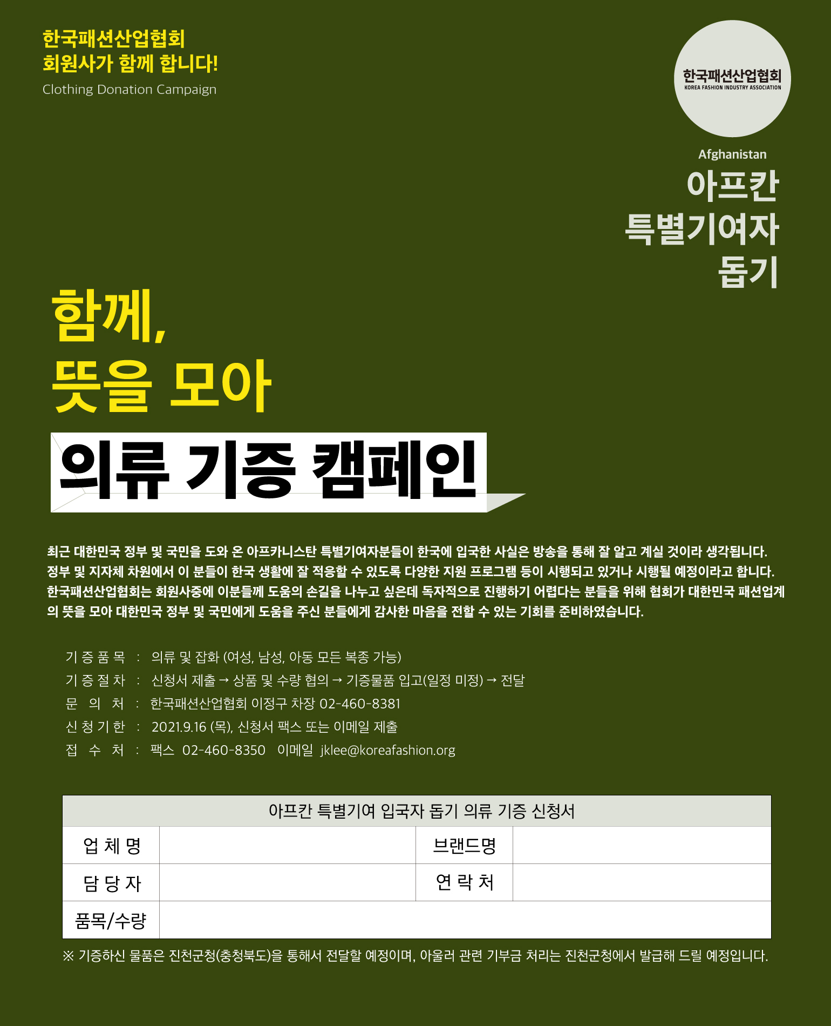
클릭하여 입력해주세요
클릭하여 입력해주세요
클릭하여 입력해주세요
클릭하여 입력해주세요
클릭하여 입력해주세요

